Thông tin về VPC và subnet Group

Thông số Parameter Groups

Thông tin RDS

Thông tin snashots

Thông số CoudWatch

Yêu cầu thêm

Truy vấn 1:  
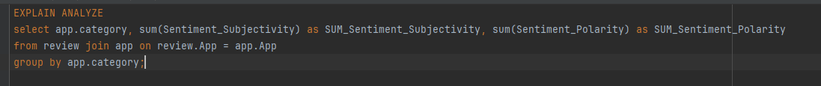

Thời gian thực hiện trên cloud:

Thời gian thực hiện trên local:

* Thời gian thực hiện trên cloud nhanh hơn (có thể do cấu hình máy yếu hơn so với instane trên cloud)

Truy vấn 2:



Thời gian chạy trên cloud

Thời gian chạy trên local

Truy vấn 3:



Avg = 0 do tất cả các price đều bằng 0

Thời gian truy vấn trên cloud

Thời gian truy vấn trên local

